Муниципальное бюджетное общеобразовательное учреждение
«Средняя общеобразовательная школа № 5»
Дальнереченского городского округа

Проект по информатике на тему
«Компьютерная анимация»

Выполнила: Мясникова Виктория, ученица 9 «Б» класса
Руководитель проекта: Ващенко Е.В.
учитель информатики

Дальнереченск, 2023
Оглавление

Введение 3
1. Что такое анимация 4
2. История анимации 4
3. Основные техники создания анимации 6
4. Программы для создания анимации 9
5. Практическая часть 9
Заключение 11
Список литературы 12

Введение

Цель-изучить различные приёмы компьютерной анимации, создание анимированного продукта.
Задачи:
- изучить теоретическую часть темы;
- составить список программ позволяющих создать компьютерную анимацию;
- создание анимированного продукта.
Объект-анимация.
Предмет-процесс создания.
Актуальность моего проекта в том, что в современном мире анимация занимает важное место, оказывающая влияние на развитие других экранных искусств. Анимационные проекты - это не только развлечение для детей, парой в них может закладывать глубокий смысл. Это искусство рисунка на экране. Анимация присутствует не только в интернет - пространстве, но и на телевиденье. Компьютерные программы экономят время и силы, в отличие от традиционной, что помогает даже в короткие сроки создать приемлемую анимацию. В последнее время многих пользователей интересует анимация, её создание и изучение.

Что такое анимация

Анимация-это метод, с помощью которого неподвижные фигуры обрабатываются для отображения в виде “движущихся” изображений.
Существуют различные методы анимации, самые известные из них традиционная, 2D , 3D и стоп-моушен анимации.

История анимации

XIX век: первые проекторы
До XIX века существовали приборы, в целом схожие по принципам работы с современными проекторами. Одно из них, например, — это так называемый волшебный фонарь, то есть проекционный аппарат, который состоит из корпуса с отверстием. Внутри размещается источник света, а изображения наносятся на стеклянные пластины и проецируются через оптическую систему.
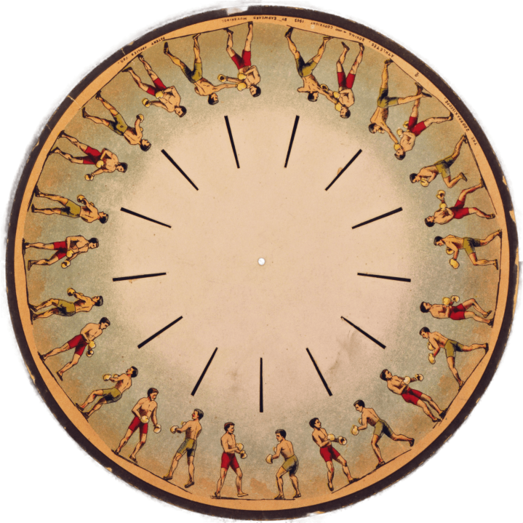
Рис. 1 «Волшебный фонарь»

Первые важные открытия, ведущие к созданию анимации, были сделаны в первой половине XIX века. В 1832 году бельгийский физик Жозеф Плато сконструировал фенакистископ — прибор, состоящий из картонного диска с прорезанными отверстиями. На одной его стороне были нарисованы вереницы одинаковых фигур, у которых последовательно менялись положения. Если этот диск вращали, то возникала иллюзия, что на нём одинаковые движущиеся фигуры.
В том же году, независимо от экспериментов Плато, австрийский учёный Симон фон Штампфер изобрёл стробоскоп, работающий по схожему принципу.
Оптический обман, за счёт которого работают оба устройства, достигается благодаря инерции человеческого зрения — феномену под названием «персистенция».
Стоит упомянуть, что зоотроп создан по подобию одного из самых древних устройств для создания анимации, первые упоминания которого встречаются ещё в китайских летописях от 180 года н. э.
Начало XX века: появление плавной анимации
В 1900 году вышел «Очарованный рисунок», в котором художник взаимодействует с кадрами, сменяющими друг друга на экране. Там не было промежуточных фаз, но уже появилась покадровая съёмка.
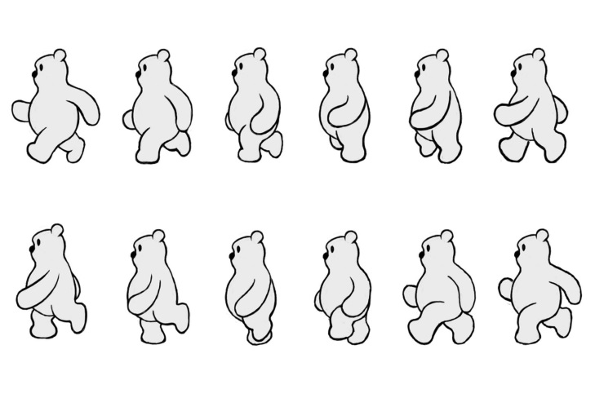
Рис. 2 «Покадровая анимация»

Многие историки анимации, например Говард Бекерман в своём труде «Анимация: вся история», считают первым мультфильмом «Комические фазы смешных лиц» 1906 года.
В Российской империи пионером мультипликации стал балетмейстер и режиссёр Александр Ширяев, который в период с 1906 по 1909 год создавал кукольную и рисованную анимацию.
1960–1970-е годы: первая компьютерная графика
Трудно переоценить влияние, которое оказал на сферу анимации американский учёный Айвен Сазерленд. В 1961 году он разработал программу Sketchpad, фактически ознаменовавшую появление первой компьютерной графики.
Sketchpad позволяла пользователю создавать рисунки на экране монитора с помощью светового пера. За своё изобретение Айвен Сазерленд получил медаль «Пионер компьютерной техники» и премию Тьюринга — две самые престижные награды в сфере информатики.
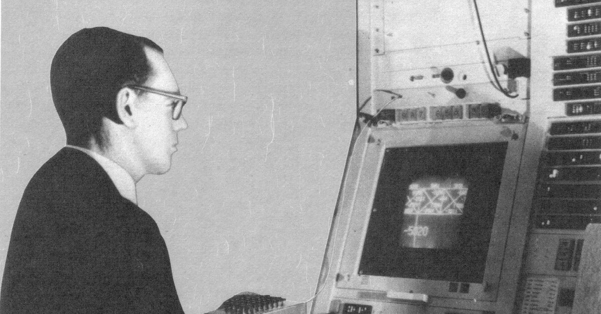
Рис 3. «Айвен Сазерленд и его Sketchpad — первая программа 3D-моделирования»

В этот же период были разработаны 12 принципов анимации. Позже аниматоры Олли Джонстон и Фрэнк Томас описали их в своей работе «Иллюзия жизни: анимация Диснея»:
- Сжатие и растяжение.
- Подготовка, или упреждение.
- Сценичность.
- Использование компоновок и прямого фазованного движения.
- Сквозное движение и захлёст действия.
- Смягчение начала и завершения движения.
- Дуги.
- Дополнительное действие (выразительная деталь).
- Расчёт времени.
- Преувеличение, утрирование.
- Цельный рисунок.
- Привлекательность.

Основные техники создания анимации

Начнём с самого первого и самого старого метода создания анимации, а именно с традиционного.
Традиционная анимация- анимация, создающаяся полностью вручную на тонкой прозрачной бумаге(кальке) для фотографирования и демонстрации на плёнке традиционная анимация основанная на покадровой съёмке меняющихся картинок. Каждое изображение рисовалось целиком и по отдельности, это был трудоёмкий и очень долгий процесс. Вскоре люди научились рисовать объекты, накладывая их друг на друга на прозрачных плёнках, что значительно ускоряло и, в какой-то мере, упрощало работу.
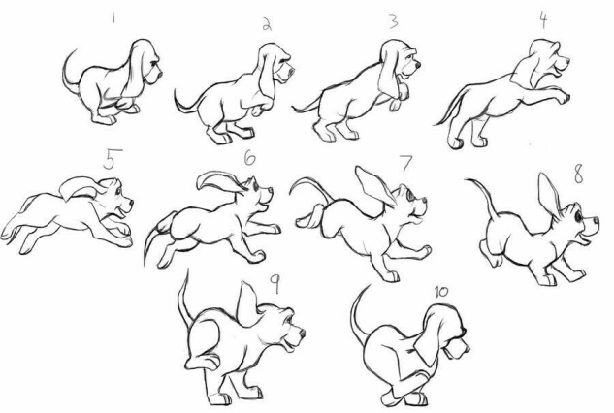
Рис. 4 «Традиционная анимация»
Перейдём к не менее популярному и даже более распространённому виду анимации к 2D и 3D.
2D анимация-технология по созданию движения изображения в двухмерном пространстве. Создаётся с помощью компьютерных программ 2D анимация растёт и процветает в основном в интернете и на телевиденье.
Является основной или ранней формой компьютерной анимации. Это процесс, в котором отдельные плоские объекты и слои созданы и расположены для создания иллюзии движения.
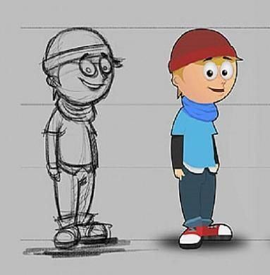
Рис. 5 «2 D – анимация»
3D анимация-результат размещения объектов в трёхмерном пространстве. Создаётся так же при помощи компьютерных программ.
Ещё двадцать лет назад 3D анимация казалась чем-то новым и необычным, сегодня же - это обыденность. Каждый может без всяких трудностей воплотить свои задумки благодаря 3D.
Современный и широко используемый вид компьютерной анимации, где все объекты построены с помощью трехмерных каркасов.
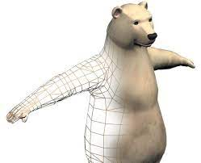
Рис. 6 «3 D – анимация»
Стоп-моушен анимация-это анимация состоящая из отдельных фотоснимков с ручным перемещением объектов. Один из самых старых способов создания. В последнее время этот способ набирает популярность, так как позволяет ощутить всю реальность происходящего.
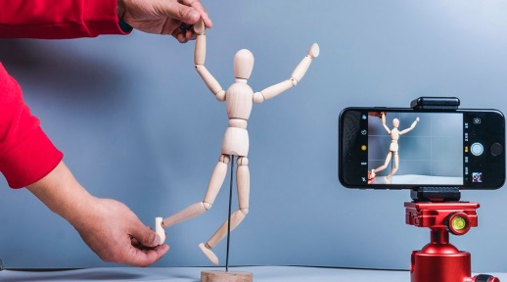
Рис. 7 «Стоп – моушен анимация»
В создании любой анимации применяется компьютерная графика. Основная её задача в компьютерной анимации это получение движущихся изображений на экране.
Компьютерная графика применяется не только в анимации и сегодня понятие компьютерная графика включает все виды работ со статическими изображениями. Практически с самого момента появления компьютеров появилась и компьютерная графика.
В настоящее время можно сказать, что нет ни одной области в деятельности человека, где бы она ни применялась. Редко какой фильм обходится без компьютерной графики. Компьютерная графика придаёт изображению приятный визуал.

Программы для создания анимации

Существует множество различных программ для анимации: как платные, так и бесплатные.
Расскажу о тех, в которых я работала:
- Blender- Полностью бесплатный конвейер не только 2D, но и 3D графики. Хотя Блендер больше специализируется на 3D-графике, многие аниматоры успешно делают в нем и 2D анимацию.
Интерфейс сложный, усвоить его не быстро, но явно того стоит. Почти не ограничен функциям: анимация, моделирование, скульптура, эффекты, векторная и костная графика. Имеется всё, что необходимо. Даже удивляет что она до сих полностью бесплатна, но она явно не для новичков.
- Krita- Бесплатная программа с огромным набором прекрасных кистей. Раньше использовалась для иллюстраций, но после недавнего обновления в ней также можно анимировать.
Интерфейс довольно простой, но все же хорошо бы получить помощь при освоении. Неплохая программа для начинающих
- OpenToonz- Бесплатный наследник известной программы Toonz Интерфейс сложный, но окупится наличием почти всех профессиональных функций включая костную анимацию, векторную графику и базовый набор эффектов.
Новичкам возможно, но время на усвоение программы понадобится.
- synfig studio-Бесплатная программа. Хороша для любителей старого пэинта . Собственно, все функции слизаны с Флэша 2000-х годов.
Так же как и с OpenToonz, новичкам возможна, но время понадобится.

Практическая часть

Этапы создания:
Работа над созданием разделилась на несколько этапов.
- Подборка программы для создания анимации
- Разработка персонажа
- Продумать действия, создание раскадровки
- Создание простого варианта анимации
- Правки и выравнивание
- рендеринг
Для практики я выбрала программу Blender. Перед как начинать набрасываем все идеи на бумаге выбираем удачную. В качестве основной задумки я выбрала ту, где наш действующий персонаж поворачивается и подходит ближе к нам, подойдя, он встаёт и ему на лицо летят очки.
Теперь переходим в программу.
При входе в программу выбираем «2D анимация» .
Затем уже в программе настраиваю параметры, и примерно выставляю тайминг, ставлю удобное количество FPS(количество кадров в секунду) и формат камеры. Затем уже перехожу к набрасыванию в самой программе, зарисовывая только необходимые и ключевые моменты. Когда всё устроило, добавила и промежуточные кадры.
После удобного и нужного выставления действий и кадров, создаю отдельный слой. Каждый слой называю по-разному, чтобы не запутаться в слоях и не потерять нужные. На основном слое обводим в чистовом виде.
Проверяем рендером анимации. Перед тем как зарендерить саму анимацию в специальном окне выставляем параметры такие как: вывод анимации, с какого по какой кадр, сколько шагов между кадрами. Перехожу в «рендеринг» и выбираю «рендеринг анимации» и ждём.
Зарендерив начальные этапы для просмотра на наличие ошибок. Всё хорошо. В процессе также добавила пару дополнительных действий и по такому же принципу набрасываю на отдельном слое под чистовым. Обвожу затем закрашиваю персонажа.
Рендерим уже полностью готовую анимацию.

Заключение

Компьютеры для многих доступная вещь, существует огромное разнообразие программных обеспечений и инструментов для художников и аниматоров. Такая доступность привела к тому, что практически любой любитель может создать свою анимацию или даже полноценный мультфильм.
Анимация – очень интересный, с богатой историей, постоянно развивающийся вид информационных технологий.
В процессе достижения поставленной цели проекта было рассмотрено, что такое анимация и изучена технология создания анимации.
Для создания анимационного фильма было изучено и выбрано программное обеспечение.
По итогам работы была найдена практическая значимость проекта.
Цель достигнута, все поставленные задачи решены, а гипотеза подтверждена.

Список литературы

- Большаков, В.П. Инженерная и компьютерная графика. Практикум / В.П. Большаков. - М.: СПб: БХВ, 2004. - 592 c.
- Верстак Анимация в 3ds Max 8. Секреты мастерства (+ CD-ROM) / Верстак, Владимир. - М.: СПб: Питер, 2006. - 432 c.
- Кричалов, А. А. Компьютерный дизайн. Учебное пособие / А. А. кричалов. – Мн.: СТУ МГМУ, 2018 г. – 154 с.
Интернет – источники:
- https://ru.wikipedia.org/
- https://media.contented.ru/glossary/kompyuternaya-animacziya/

